**Práctica Mesa VI - Samuel Pérez**

En la mesa de trabajos realizamos la siguiente consigna en la máquina virtual creada:

**● ¿Qué tipo de ejecución (compilado, interpretado, etc) tiene el lenguaje?**

TypeScript es un lenguaje de programación de tipo estático que se utiliza principalmente para el desarrollo de aplicaciones de front-end y back-end en JavaScript.

Erlang se utiliza principalmente para el desarrollo de sistemas distribuidos, concurrentes y tolerantes a fallos en tiempo real.

**● ¿Para qué tipo de desarrollo se utiliza normalmente el lenguaje?**

TypeScript: Lenguaje de alto nivel

Erlang: Lenguaje de bajo nivel

**● ¿Con que ide o editor de texto puede utilizar el lenguaje? Nombre de una**

**librería o framework famoso del mismo.**

TypeScript: Visual Studio Code

Erlang: Terminal

**● Operación matemática.**

TypeScript:

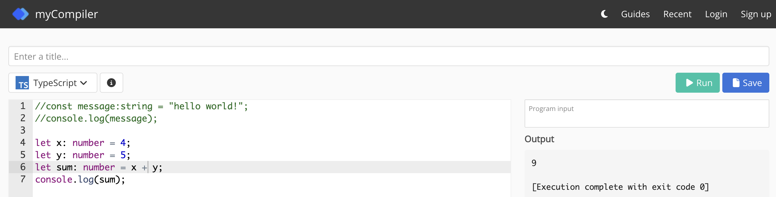

Erlang:

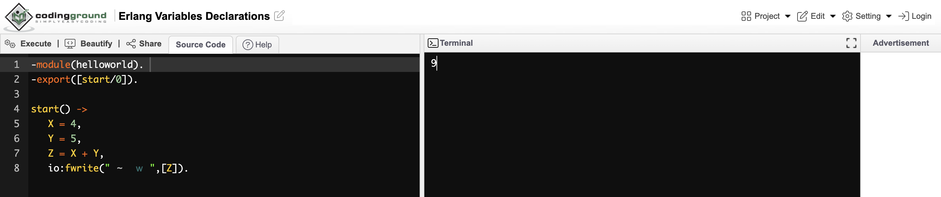

**\*\*\* Opcional \*\*\***

TypeScript:

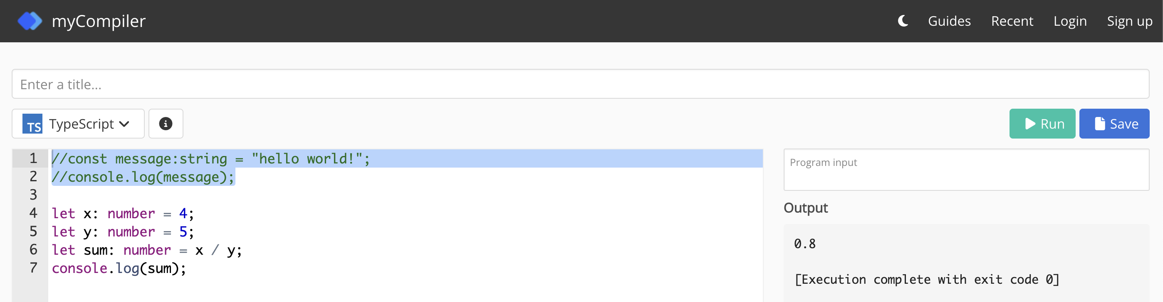

Erlang:

